PHÒNG GIÁO DỤC VÀ ĐÀO TẠO QUẬN GÒ VẤP
TRƯỜNG TIỂU HỌC TRẦN QUỐC TOẢN
KHỐI BỐN

Thứ ba, ngày 25 tháng 1 năm 2022
KẾ HOẠCH ÔN BÀI MÔN KHOA HỌC TUẦN 19
Bài: Ôn tập
I/- MỤC TIÊU:
+Kiến thức: Ôn các bài:
- Biểu hiện nước sạch, cách làm sạch nước, bảo vệ nguồn nước.
- Tính chất và thành phần không khí.
+Kĩ năng: Nắm được các thành phần làm cho không khí bị ô nhiễm.
+Thái độ: Giáo dục HS ý thức bảo vệ môi trường.
II/- CHUẨN BỊ: Sách khoa học lớp 4.
III/- CÁC HOẠT ĐỘNG:
Nội dung | Học sinh thực hiện
1/.Gợi mở: (2’) Nước và không khí có vai trò rất quan trọng đối với sự sống chúng ta và nước sạch không phải là vô tận. Mỗi người phải có ý thức bảo vệ nguồn nước, bảo vệ môi trường. Bảo vệ nguồn nước, môi trường chính là bảo vệ sự sống cho chúng ta và cho các thế hệ tương lai. | + Hs suy nghĩ và trả lời (hoặc mở sách và trả lời):
2/.Bài mới: (15’)
+ Giới thiệu: Ôn tập
* Hoạt động 1: Nước sạch và bảo vệ nguồn nước.  +Câu 1: Nối ô chữ ở cột A với ô chữ ở cột B cho phù hợp. 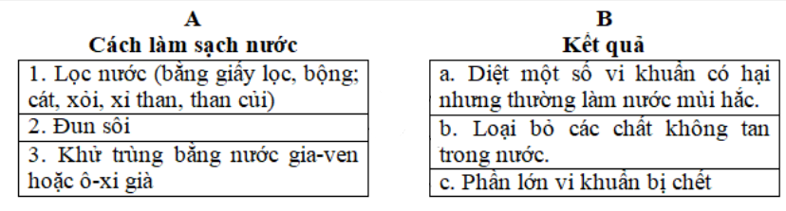 | + Hs suy nghĩ và nối (hoặc mở sách và trả lời):  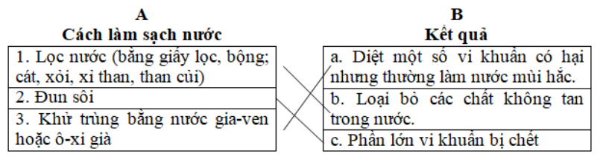
+Câu 2: Viết tác dụng của quy trình sản xuất của nước sạch của nhà máy vào bảng sau:  Các giai đoạn của dây chuyền sản xuất nước sạch Tác dụng  1. Trạm bơm nước đợt một.  2. Dàn khử sắt và bể lắng  3. Bể lọc  4. Sát trùng  5. Bể chứa  6. Trạm bơm đợt hai | Các giai đoạn của dây chuyền sản xuất nước sạch Tác dụng  1. Trạm bơm nước đợt một. Bơm nước từ giếng lên  2. Dàn khử sắt và bể lắng Khử kim loại có trong nước giếng  3. Bể lọc Chứa nước đã được lọc  4. Sát trùng Loại bỏ đa số vi khuẩn  5. Bể chứa Chứa nước đã sát trùng  6. Trạm bơm đợt hai Bơm nước sang các hộ gia đình
+Bài 3: Khoanh vào chữ cái trước câu trả lời đúng với những việc làm để bảo vệ nguồn nước ở gia đình/địa phương em và bổ sung thêm việc làm khác vào chỗ …. (nếu có).  Địa phương và gia đình em cần làm gì để bảo vệ nguồn nước?  a) Giữ vệ sinh sạch sẽ xung quanh nguồn nước như giếng nước, hồ nước, đường ống dẫn nước  b) Đục phá ống nước làm cho chất bẩn thấm vào nguồn nước.  c) Xây dựng nhà tiêu tự hoại, nhà tiêu hai ngăn để phân không thấm xuống đất và làm ô nhiễm nguồn nước.  d) Cải tạo và bảo vệ hệ thống thoát nước thải sinh hoạt và công nghiệp trước khi xả vào hệ thống thoát nước chung.  e) Những việc làm khác: sử dụng tiết kiệm nước. | + Hs mở sách khoa học và quan sát các hình:  (a) Giữ vệ sinh sạch sẽ xung quanh nguồn nước như giếng nước, hồ nước, đường ống dẫn nước.  b) Đục phá ống nước làm cho chất bẩn thấm vào nguồn nước.  (c) Xây dựng nhà tiêu tự hoại, nhà tiêu hai ngăn để phân không thấm xuống đất và làm ô nhiễm nguồn nước.  (d) Cải tạo và bảo vệ hệ thống thoát nước thải sinh hoạt và công nghiệp trước khi xả vào hệ thống thoát nước chung.  e) Những việc làm khác: sử dụng tiết kiệm nước.
* Hoạt động 2: Tính chất của không khí.  + Câu 4: Đánh dấu chéo (x) trước câu trả lời đúng. Tính chất của không khí là:  Không màu, không mùi, không vị, không có hình dạng nhất định.  Có thể bị nén lại và có thể giãn ra.  Rất cứng, không thể bể được.  Luôn ở thể lỏng trong không gian. | + Hs suy nghĩ và nối (hoặc mở sách và trả lời):  + Câu 1: Đánh dấu chéo () trước câu trả lời đúng. Tính chất của không khí là:  Không màu, không mùi, không vị, không có hình dạng nhất định.  Có thể bị nén lại và có thể giãn ra.  Rất cứng, không thể bể được.  Luôn ở thể lỏng trong không gian.
+ Câu 5: Quan sát hình  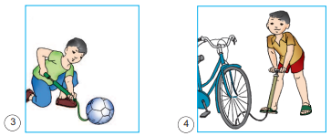  Hãy điền vào chỗ … trong các câu sau cho phù hợp:  a) Muốn làm không khí bị nén lại, ta phải ………… bơm lên.  b) Muốn làm không khí giãn ra, ta phải ………… bơm xuống. | + Hs suy nghĩ và điền chữ.  a) Muốn làm không khí bị nén lại, ta phải kéo đầu bơm lên  b) Muốn làm không khí giãn ra, ta phải nhấn đầu bơm xuống.
+ Câu 6: Đánh dấu chéo () trước câu trả lời đúng. Tính chất nào dưới đây chỉ không khí có mà nước không có?  Không màu, không mùi, không vị, không có hình dạng nhất định.  Có thể bị nén lại và có thể giãn ra.  Không nhìn thấy.  Chiếm chỗ trong không gian. | Không màu, không mùi, không vị, không có hình dạng nhất định.  Có thể bị nén lại và có thể giãn ra.  Không nhìn thấy.  Chiếm chỗ trong không gian.
+ Câu 7: Khoanh vào chữ cái trước câu trả lời đúng nhất.  Không khí bao gồm những thành phần nào?  a) Khí ni-tơ  b) Hơi nước  c) Khí khác như các-bô-níc  d) Khí ô-xi  e) Bụi, nhiều loại vi khuẩn  g) Tất cả những thành phần trên. | + Hs suy nghĩ và chọn câu trả lời:  + Câu 4: Khoanh vào chữ cái trước câu trả lời đúng nhất.  Không khí bao gồm những thành phần nào?  a) Khí ni-tơ  b) Hơi nước  c) Khí khác như các-bô-níc  d) Khí ô-xi  e) Bụi, nhiều loại vi khuẩn  g) Tất cả những thành phần trên.
* Kết luận: Không khí gồm hai thành phần chính là: khí ô-xi duy trì sự cháy và khí ni-tơ không duy trì sự cháy. Ngoài hai thành phần chủ yếu này, không khí còn có các thành phần khác như các-bô-níc, hơi nước, bụi, vi khuẩn, … Chính các thành phần này làm cho không khí bị ô nhiễm. Vì vậy, các thành phần này càng ít thì không khí càng sạch.

III/- Củng cố - hướng dẫn học ở nhà: (3’)
+ Tiết học sau: Xem bài Tại sao có gió? Gió nhẹ, gió mạnh. Phòng chống bão, trang 74 và 76 sách Khoa học lớp 4.
+ Chuẩn bị: Em hãy đọc các câu hỏi của bài và cố gắng trả lời để hiểu về gió, bão.

